Прохождение программы по предмету
«Геометрия»
в период реализации обучения с использованием дистанционных технологий
12.05.2020 -15.05.2020
7 класс
Дата | Тема | Рекомендации, задание | Форма отчета | Срок сдачи работы
12.04.2020 | Повторение. Свойства параллельных прямых. Аксиомы параллельных прямых | Учебник: Глава 3 правила повторить  Решить задачи письменно в тетради (лист 2 данного документа)
14.05.2020 | Повторение.  Соотношения между сторонами и углами треугольника. Прямоугольные треугольники. Признаки равенства прямоугольных треугольников. | Учебник: Глава 4 правила повторить  Решить задачи письменно в тетради №№ 298,299, 308
Задания выполняются по желанию!
Задачи для самостоятельного решения 12.05.2020
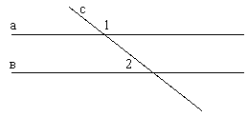
1
Решите задачу:
Дано: а∥в, с- секущая, ∠1 = 127? (Рис. 1)
Найти: ∠2
2
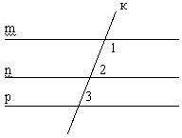
Решить задачу:
Дано: прямые m, n, p, к – секущая (Рис.2)
∠1 = 152°; ∠2 = 30°; ∠3 = 28°
Какие прямые параллельны?
3
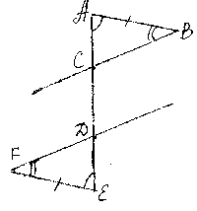
По чертежу составить условие задачи, найти параллельные прямые и доказать их параллельность (решается устно).

